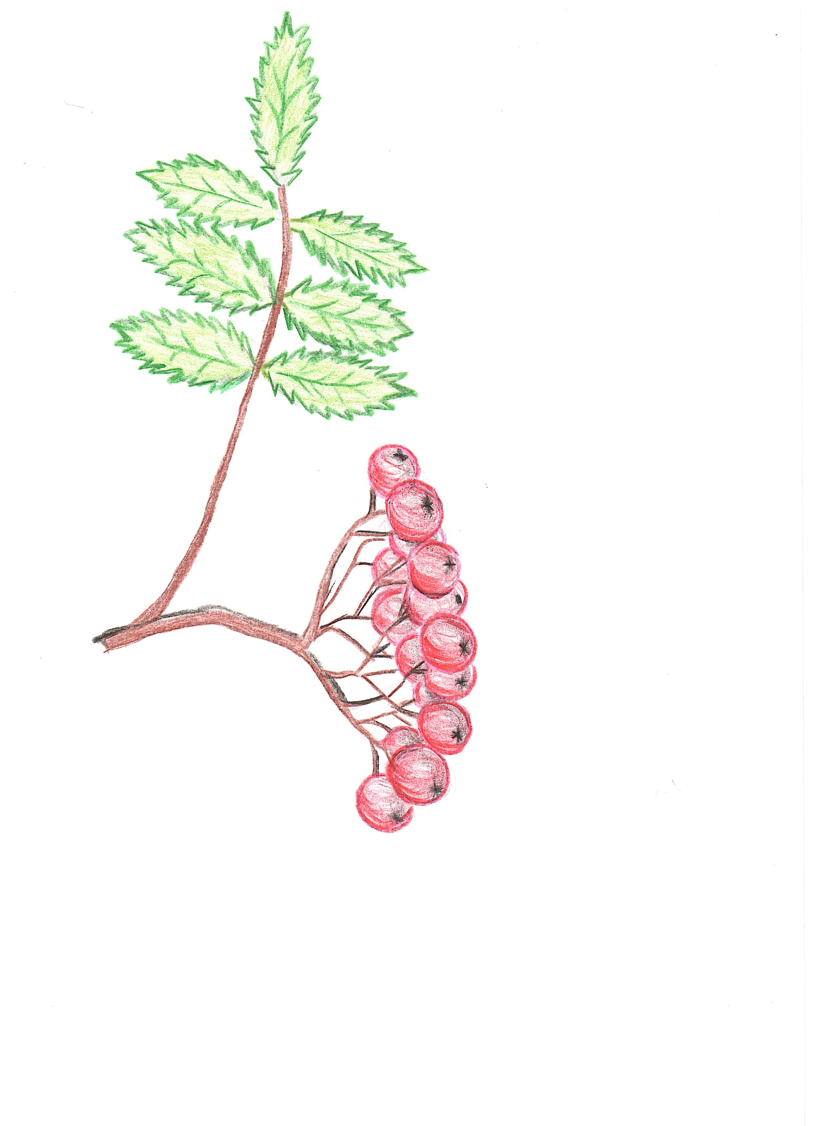 «Костёр рябины красной»
Не зря говорят, что природа – наша мать. Она дает нам все необходимое для жизни, хоть мы и не всегда можем оценить ее дары. Что может быть лучше теплого солнышка, величественного леса, игривой реки, цветущих деревьев весной? Человек не просто пользуется тем, что природа даёт ему, а сам является ее неотъемлемой частью. Я, конечно же, считаю себя частичкой природы. И мне близка та природа, в которой я выросла.
Возле моего дома и в округе растёт много кустарников, но больше всего мне нравится рябина. Помните стихи: «В саду горит костер рябины красной, но никого не может он согреть»? Конечно, это прекрасные строки, но соглашаться с ними не хочется. Рябиновые кисти все же согревают душу, что бы ни говорил поэт. Когда проходит дождь, в её мокрых красных ягодках отражается солнышко и куст сверкает, словно он осыпан не ягодами, а драгоценными камешками. Так бывает: вещь привычную, обыкновенную, которая всегда на глазах, перестаешь замечать и ценить. Рябину перестали замечать и ценить, а напрасно.
Рябина обыкновенная (лат. Sorbus aucuparia) — листопадное дерево семейства розовых (Rosaceae). Дерево высотой 4—15 (иногда до 20) метров с яйцевидной кроной и поверхностной корневой системой. Молодые ветки пушистые, с серой гладкой корой, позднее серовато-белые. Листья очередные, 10—20 см. длиной, в очертании ланцетные, с 10—15 листочками. Густые щитковидные соцветия расположены на концах укороченных побегов, 5—10 см. в диаметре. Цветки белые или розоватые с неприятным запахом. Чашечка сначала опушённая, затем голая, чашелистики ресничатые; лепестки 4—5 мм. длиной, округлые, сверху опушённые. Плоды почти шаровидные, около 1 см. в диаметре, оранжево-красные или ярко-красные, сочные. Семена обычно в числе трёх, узко-продолговатые, на концах острые, красноватые. Плоды содержат каротин, аскорбиновую кислоту, органические кислоты (лимонную, яблочную), рутин, дубильные и горькие вещества, флавоноиды, глюкозу, фруктозу, сахарозу.
У русского народа рябина является одним из самых любимых и популярных растений. Она воспета в песнях, о ней сложены стихи, загадки, пословицы. Вот эта мудрость, по моему мнению, наиболее ярко передает суть народного отношения к рябине: «Рябина на краю - словно в раю». Рябина является одним из двенадцати священных деревьев. Эта красавица на самом деле дерево-воин, способная дать весьма жесткий отпор влиянию зла. По некоторым поверьям, она – дальний прародитель первого священного дерева добра на Земле, которое засохло с приходом на нашу планету сил зла. Считалось, что рябина приносит счастье в дом, оберегает от зла. Высаживали ее рядом с жилищами, а вот выкорчевывать или повредить рябину на своем дворе было плохой приметой. Древесина рябины исстари использовалась в качестве украшений, поделок. И чего только не делали из древесины рябины! Поперечные балки, поддерживающие дымоход - чтоб не сгорел. Ручки маслобойки – чтоб ведьмы не могли заколдовать масло. Колыбельки для малышей – чтобы ведьмы не причинили младенцам вреда. Был даже особый праздник – «Рябиновый день», или «День святого креста». В этот день в дом торжественно вносили венок и ветки рябины, чтобы защитить жилище и хозяйственные постройки от всяких бед.
Рябина - дерево улыбчивое и приветливое. Гроздья ярких ягод, расцвечивая лесные опушки и поляны, делают приветливым даже хмурый осенний денёк. Плоды рябины не такие вкусные, как вишни, например, но очень полезные. К тому же они не осыпаются, не засыхают и не гниют. Даже мороз им не страшен. Кого только зимой не увидишь на рябине, украшенной гроздьями зрелых ягод! Для птиц она часто просто спасение от голода. Кстати, видовое название рябины в переводе с латинского языка означает «ловить птиц». Первый снег, как белой мукой, присыпал лес. И деревья сразу же затеяли «печь» крупитчатые пироги – слоеные и с начинкой! А рябина – пирог с ягодами. Созвала помощников: снегирей, синиц, глухарей, куропаток и ворон. Те слетелись, ощипав ягоды, половину на снег уронили. Весь снег под рябиной в красную крапинку. Готова ягодная начинка! Приманила она мышей, полевок и землероек. Вгрызлись они в пирог зубами, прорыли в нем ходы – проходы, добрались до сладкой начинки, запировали невидимо – в тишине и покое. Суровая зима на дворе – а у них пироги с ягодами. Прибегают к рябине подобрать упавшие ягоды зайчики, лисы и даже волки – им тоже нужны витамины.
Народная медицина использует рябину при многих заболеваниях почек, печени, сердца, сосудов. Рябиновый чай помогает пережить осеннюю непогоду, не простудиться и не заболеть гриппом. Кроме того, из рябины можно приготовить различные десерты и вкусности. Рябина считается сильным антисептиком, в её плодах содержится большое количество аскорбиновой кислоты, которая является отличным консервантом и предохраняет от порчи консервированные продукты. Свежая рыба долго не портится, если её обернуть рябиновыми листьями.
Помните песню о рябиновых бусах? Так вот, украшения из рябины не только укрепляют здоровье и защищают от бед, но и развивают интуицию. Те, кто родился под знаком рябины, честны, ответственны, одержимы чувством справедливости. Любят опекать и защищать других.
Рябина - декоративное растение и заслуженно является одним из самых прекрасных украшений наших садов, парков и аллей. Возле нашей школы выпускники всегда высаживают деревья. Я хочу предложить своим одноклассникам посадить рябиновую аллею. Верю, что рябиновая аллея – живой символ родного края - будет дарить ученикам и педагогам массу положительных эмоций, защищать, оберегать наш «второй дом», приносить счастье, добро; из ягод можно готовить в столовой витаминные напитки, а в пасмурный день, увидев яркие кисти рябины, мы улыбнёмся, и эта улыбка зарядит нас позитивом на весь день. Наш летний оздоровительный лагерь можно назвать «Рябинушка» или «Рябинка», а изображение грозди рябины станет основным символом на его гербе.
Я могу смело утверждать, что для меня символом моей малой родины является именно рябина - бесценное растение.

